# Indice

* Indice
* Cambios
* Introduccion
  + Concepto del juego
  + Caracteristicas principales
  + Genero
  + Proposito y publico objetivo
  + Jugabilidad
  + Estilo visual
  + Alcance
* Mecánicas de juego
  + Jugabilidad
    - Modo introduccion
    - Modo enjambre
    - Modo suicida
    - Modo Homing *(moviéndose a sus posiciones iniciales en modo de enjambre)*
  + Flujo de juego
    - Cambios de nivel
    - Muerte enemiga
    - Muerte del jugador
    - Game Over
  + Personajes
  + Protagonista
  + Movimiento y fisicas
  + Interaccion entre elementos
  + Controles
* Interfaz
  + Diagrama de flujo
  + Menu principal
  + Creditos
  + Seleccion de perfil
  + Seleccion de nivel
  + Seleccion de habilidades
  + Nivel
  + Fin de nivel
* Arte
* Audio

# Cambios

Cambios con respecto a versiones anteriores del documento. * **Revisión 1** * Correcciones en el doumento. * Se agregaron modos de juego como el “Challenging Stage” y el “Arrangement”.

# Introduccion

Este es el documento de diseño de Galaga, un juego desarrollado en 1981 por la compañia **Namco**, el juego estuvo disponible para la plataforma **Arcade**, posteriormente fue lanzado para diferentes consolas como la **Nintendo Entertainment System (NES)**, la **Xbox Live**, la **Xbox 360**, la **Xbox One**, etc. lo que demuestra que el juego no pasa de moda. **Galaga** es la secuela del reconocido juego **Galaxian**, el cual años antes causó furor. El objetivo del presente documento es plasmar los elementos que incluye **Galaga** y servir como carta de presentación.

## Concepto del juego

**Galaga** es un videojuego en el que controlamos una nave espacial equipada con un cañon, el objetivo es eliminar las distintas naves enemigas hasta quedarnos solos para asi poder pasar al siguiente nivel, en el cual la dificultad se vera incrementada. Durante el juego tendremos que mover nuestra nave de izquierda a derecha, para esquivar tanto los misiles como los ataques de las naves enemigas. Contamos con un cañon que tiene una frecuencia de tiro limitada, por lo que tengamos que afinar más y más nuestra puntería conforme avanza el juego. No obstante, si dejamos que alguna de nuestras naves sea capturada por un jefe, tendremos la posibilidad de duplicar nuestro poder de disparo, siempre que recuperemos nuestra nave exitosamente. El juego cuenta con un total de 255 niveles, incluyendo los ocho niveles diferentes de bonus o “Challenging Stages”, como se les denominan en el juego. Cada tres niveles convencionales, nos enfrentaremos a un nivel distinto de bonus.

## Caracteristicas principales

El juego se basa en los siguientes pilares:

* **Planteamiento sencillo:** el objetivo del juego es muy simple, simplemente se requiere destruir las naves enemigas.
* **Tactica:** mover la nave de izquierda a derecha, para esquivar tanto los misiles como los ataques de las naves enemigas, y con ayuda del cañon y nuestra punteria destruir las naves enemigas.
* **Dinamismo:** **Galaga:** es un juego muy dinamico que muchas veces provoca en el jugador un sensacion de tención en el jugador.
* **Aplicación:** **Galaga** debe ser ampliable para nuevos niveles como así también para nuevos poderes de los enemigos como poderes nuevos de la nave aliada como también se deberá poder añadir nuevos campos de fuegos.

## Genero

**Galaga** supone la unión de varios géneros citados a continuación:

* **Accion:** un género de videojuegos que enfatiza los desafíos, coordinación ojo-mano y el tiempo de reacción.
* **shoot’em up:** un género de videojuegos en los que se controla un personaje u objeto solitario, generalmente una nave espacial, un avión o algún otro vehículo, que dispara contra hordas de enemigos que van apareciendo en pantalla.

## Proposito y publico objetivo

El objetivo de Galaga es anotar tantos puntos como sea posible mediante la destrucción de naves enemigas.

Galaga está dirigido a jugadores de un amplio rango de edades en la cual ya puedan usar sus instintos y sentidos de persepción del fuego como tambíen cuentan con un tiempo limitado que dedicar al ocio electrónico. Por ello, se apuesta por un sistema de partidas cortas y recompensas rápidas, cuenta con una historia es sencilla, por lo que permite jugar de forma esporádica.

## Jugabilidad

Obtienes 3 cazas estelares al principio del juego (puedes obtener más). Te mueves a la izquierda y a la derecha y puedes disparar teniendo un máximo de 2 balas en la pantalla al mismo tiempo. Si tu luchador es capturado por un Bossfighter, puedes matar al Bossfighter para recuperarlo, y luego lo hace se une con tu Caza Estelar actual para que tengas 2 cazas estelares a la vez y puedas disparar 2 balas a la vez (máximo 4). El jugador tiene un caza estelar solitario en la parte inferior de la pantalla, que debe evitar que las fuerzas de Galaga destruyan a toda la humanidad. El objetivo de cada etapa es derrotar a todos los extraterrestres Galaga, que volarán en formación desde la parte superior y los lados de la pantalla. Al igual que Galaxian, los extraterrestres se lanzarán hacia el jugador mientras disparan proyectiles; colisionar con proyectiles o alienígenas resultará en la pérdida de una vida. En unos niveles en encima de la formación enemiga hay unos grandes alienígenas conocidos como “Boss Galaga”, que necesitan dos disparos para destruir. Estos extraterrestres pueden usar un rayo tractor para capturar la nave del jugador, regresando con él a la parte superior de la formación y costándole una vida al jugador. Si quedan vidas adicionales, el jugador tiene la oportunidad de derribar al Boss Galaga que sostiene la nave capturada.

## Estilo visual

Galaga tendrá un estilo visual sencillo, asemejado al espacio con un fondo mas oscuro y detallado con partículas de un color claro que ayudará al jugador a poder distinguir los alienígenas como también los disparos tanto como del enemigo como también de casa estelar del jugador. Cuenta con un estilo visual pixeleado para que se pueda obtener una percepción mas clara de lo que es la colisión de las balas a los alienígenas como también de las balas de los alienígenas a la casa estelar.

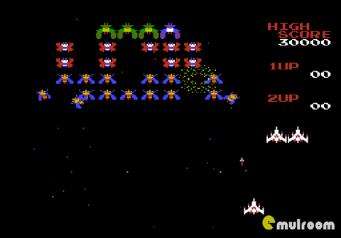

Figure : Pantalla de juego

## Alcance

El objetivo principal de **Galaga** es desarrollar un sistema de juego sólido al que podamos introducirle contenidos sin dificultad. En primera instancia se desarrollará un pack de contenidos básicos que será ampliado en un futuro.

# Mecánicas de juego

En esta sección se entrara más en detalle de las mecánicas de **Galaga**. Se indicaran los pilares que fundamentan su jugabilidad y se detallarán las acciones que podrá llevar a cabo el jugador dentro de una partida. Además, se ofrecerá una lista de los personajes del juego, habilidades, objetos etc. Finalmente se modelará el mundo en el plano de movimiento.

## Jugabilidad

### Modo introduccion

Hay 4 caminos que los enemigos siguen en todos los niveles, cuando acaban entra en modo homing.

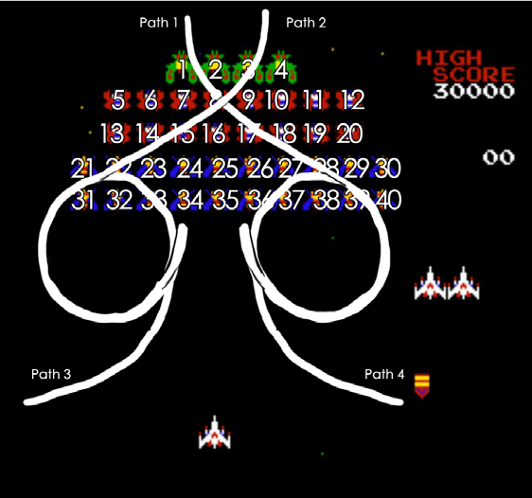

Figure : Caminos

**Nivel impar**

1er grupo

*camino 1* [8, 9, 16, 17]

*camino 2* [25, 26, 35, 36]

2do grupo

*camino 3* [1, 7, 2, 10, 3, 15, 4, 18]

3er grupo

*camino 4* [11, 6, 12, 5, 19, 14, 20, 13]

4to grupo

*camino 2* [27, 24, 28, 23, 37, 34, 38, 33

5to grupo

*camino 1* [29, 22, 30, 31, 39, 32, 40, 31]

**Nivel Par**

1er grupo

*camino 1* [8, 9, 16, 17]

*camino 2* [25, 26, 35, 36]

2do grupo

*camino 3* Hacia afuera (7, 10, 15, 18), Hacia adentro (1, 2, 3, 4)

3er grupo

*camino 4* Hacia afuera (5, 6, 13, 14), Hacia adentro (11, 12, 19, 20)

4to grupo

*camino 2* Hacia afuera (27, 28, 37, 38), Hacia adentro (23, 24, 33, 34)

5to grupo

*camino 1* Hacia afuera (21, 22, 31, 32), Hacia adentro (29, 30, 39, 40)

### Modo enjambre

Los enemigos van de arriba hacia abajo y las abejas de los costados salen de formacion y de manera aleatoria entran en mono suicidad

### Modo suicida

Las abejas azules se mueven hacia adelante y hacia atrás una cierta cantidad y se mueven hacia la parte inferior de la pantalla. Cuándo llegan a la parte inferior, hacen un bucle y entran en el modo Homing. Las abejas rojas se mueven hacia adelante y hacia atrás hacia el centro de la pantalla. Cuando llegan al fondo, aparece en la parte superior de la pantalla y entra en el modo de inicio. Las abejas jefes toman dos abejas rojas y hacen bucles hacia el centro de la pantalla mientras disparan balas. Todos los enemigos que atacan tienen una pequeña posibilidad de disparar balas al azar hacia abajo durante su ataque.Las abejas azules

### Modo Homing *(moviéndose a sus posiciones iniciales en modo de enjambre)*

Las abejas se mueven hacia sus posiciones de origen desde donde estaban antes y cuando han llegado, se mueven en modo de enjambre.

## Flujo de juego

En esta sección se detallará el transcurso de una partida. Se comentarán los pilares que fundamentan su jugabilidad y se detallarán las acciones que podrá llevar a cabo el jugador dentro de una partida.

El juego inicia con 3 cazas estelares (se puede obtener más). Te mueves a izquierda y derecha, se puede disparar teniendo un máximo de 2 balas en la pantalla al mismo tiempo. Si la nave es capturada por un Bossfighter, puedes matar al Bossfighter para recuperarlo, para obtener 2 cazas estelares a la vez y puede disparar 2 balas en un tiempo (máx. 4).

### Cambios de nivel

* Si no quedan enemigos en la pantalla, agregar 1 al contador de nivel
* Actualice la insignia en la interfaz de usuario.
* Genera el siguiente grupo de enemigos (se corresponde con el contador de nivel)

### Muerte enemiga

* Las abejas enemigas explotan al chocar con el jugador o la bala del jugador (la explosión dura 1 segundo)
* actualizar la puntuación
* El número de enemigos se resta en 1
* BossFighters (verde) pierden 1 vida y se vuelven azules

### Muerte del jugador

* La nave del jugador explota cuando es golpeada por un enemigo o bala.
* Si (vidas> 0) Entonces actualice las vidas restantes, mueva todas enemigos de vuelta a sus posiciones de origen
* Pausa
* mostrar pantalla de “¿Listo?” durante 2 segundos
* Crea una nueva nave
* Continúa el juego

### Game Over

Si no quedan más vidas. - Mueve a todos los enemigos a sus posiciones iniciales - Mostrar “JUEGO TERMINADO” por 2 segundos - Luego vaya a la pantalla de resultados.

## Personajes

1. Boss fighters

* 2 de salud
* Cambian color de verde a purpura
* Puede robar vidas al jugador

1. Red Bees

* 1 de salud
* Color rojo/azul
* 320 puntos en fase de inicio
* 160 puntos en fase de enjambre

1. Blue Bees

* 1 de salud
* Color azul/amarillo
* 100 puntos en fase de inicio
* 50 puntos en fase de enjambre

## Protagonista

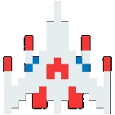

Figure : Protagonista

**Descripción** Es una nave caza que vuela por el espacio, su objetivo es destruir las naves enemigas para pasar al siguiente nivel. Si un Boss Fighter te roba una vida puedes recuperarla para obtener un compañero y asi tener un maximo de 4 balas en la pantalla al mismo tiempo.

## Movimiento y fisicas

## Interaccion entre elementos

El jugador no podra salir de la pantalla

Si el jugador chocha con un un enemigo o bala ambos quedan destruidos

Si un enemigo sale de la pantalla regresara por el otro lado

## Controles

<- Izquierda

-> Derecha

X Ataque

[Enter] Inicio / Pausa

# Interfaz

En esta sección se especificará con detalle las pantallas que componen **Galaga**. Además, se indicarán las transiciones entre ellas. Las imágenes adjuntas son bocetos que ilustran los componentes que debe contener cada pantalla, no obstante, los artistas podrán hacer cambios en la apariencia y disposición de los elementos si así lo consideran oportuno.

## Diagrama de flujo

El siguiente diagrama de estados muestra las pantallas presentes a lo largo de **Galaga** y las transiciones entre ellas. En puntos posteriores nos centraremos en ellas de forma individual.

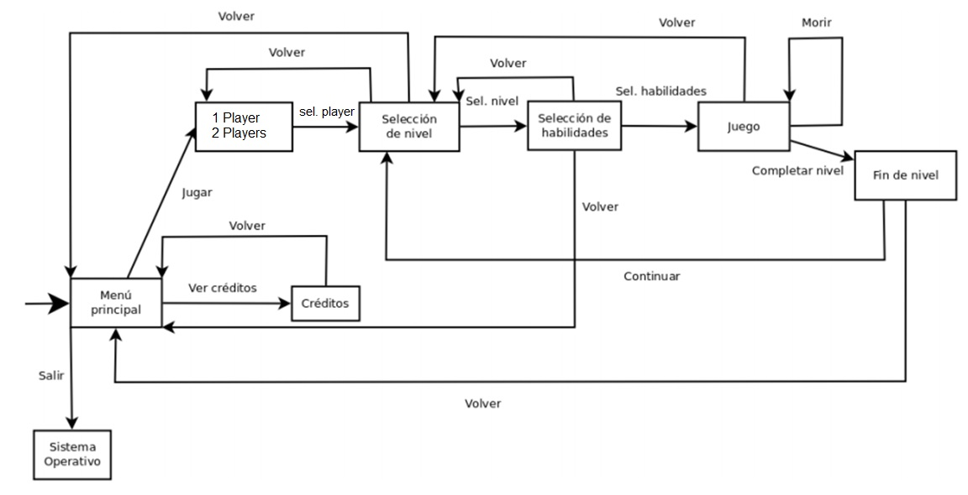

Figure : IMG-20160201-WA0003

## Menu principal

Menú principal cuenta con dos opciones que son: * Botón 1 PLAYER (un jugador) que al pulsar lleva al primer nivel del Galaga * Botón 2 PLAYER (dos jugadores) que al pulsarlo lleva al primer jugador al primer nivel y una vez este muera lleva al segundo al primer nivel y asi susecivamnete al nivele que les corresponda por turnos de jugadores. Como se ve en la siguiente imagen:

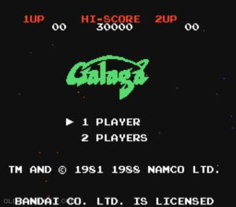

Figure : nes_galaga_1

## Creditos

**Desarrollador:** Namco

**Editor:** Bandai América (NA), Namco (JP)

Los creditos se les puede encontrar en la siguiente imagen:



Figure : nes_galaga_1

## Seleccion de perfil

En la selección de perfil se puede apreciar que no consta de perfiles para escoger ya que es un fuego que no tiene autoguardado en la cual solo consta de dos perfiles prediseñados en la que pueden jugar dos fugadores o uno y que también al escoger unos de los dos modos de juegos ya sea de un jugador o dos es directamente dirigido al nivel 1 como se puede apreciar en el fuego Super Mario Bros. Se puede apreciar en el siguiente enlace el modo de ingreso del juego:https://www.nintendo.es/Juegos/NES/Galaga–789285.html

## Seleccion de nivel

La seleción del nivel es de forma automática a medida que el jugador o los jugadores van matando a todos los alienígenas sin llegar a perder todas sus vidas en la que se puede constar que en cada nivele llega a ser mas dificil que la anterior ya que no se puede crear un perfil o aun guardado del nivel en la que se encuentra el jugador. Como se puede apreciar en el siguiente video:https://www.youtube.com/watch?v=UPcO0HvIhkA&t=546s

## Seleccion de habilidades

Obtienes 3 cazas estelares al principio del juego (puedes obtener más).Teniendo un máximo de 2 balas en la pantalla al mismo tiempo. Si la casa estear es capturado por un Bossfighter, puedes matar al Bossfighter para recuperarlo, y luego lo hace se une con tu Caza Estelar actual para que tengas 2 cazas estelares a la vez y puedas disparar 2 balas a la vez (máximo 4). Se puede apreciar en la siguiente imagen:

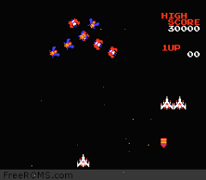

Figure : e1

Cuando es retraido por el Bossfighter:

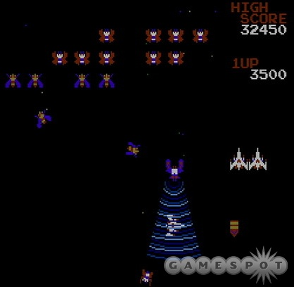

Figure : e2

Cuando es recuperado el caza estelar:

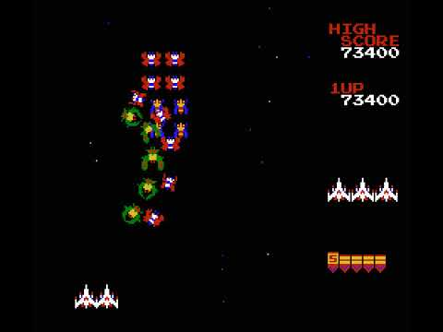

Figure : d1

## Nivel

Espacio de desplazamiento / fondo de estrella (píxeles coloridos generados en varias capas que se mueven a diferentes velocidades).

La interfaz de usuario se muestra a la derecha como una barra con los siguientes elementos:

* “High Score” –> comienza en 30k (cuando la puntuación del jugador la supera, se actualiza)
* “Score” –> 1up / 2up (parpadean al jugar)
* “Vidas” –> Fotos de los cazas estelares restantes
* “Nivel”–> Imágenes de insignias de rango Como se muestra en la siguiente imagen:



Figure : d1

## Fin de nivel

Las abejas enemigas explotan al colisionar con el jugador o la bala del jugador (la explosión dura 1 seg), las actualizaciones de puntuación, el número de enemigos de recuento resta 1.

Unhurt BossFighters (green) pierden 1 vida &se convierten en blue Player Death

La nave del jugador explota cuando es alcanzada por una bala enemiga o cualquier enemigo.

Si (vidas>0) Luego actualiza las vidas restantes, mueve a todos los enemigos de vuelta a sus posiciones de origen, pausa, muestra la pantalla “listo?” durante 2 segundos, haz una nueva nave y deja que el juego continúe como se ve en la siguinete imagen:

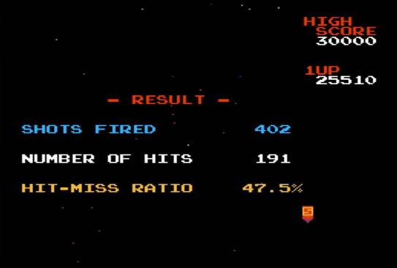 Si no quedan más vidas, mueva a todos los enemigos de vuelta a sus posiciones de origen, muestre “GAME OVER” durante 2 segundos, luego vaya a la pantalla de resultados (derecha–>) como muestra la siguiente imagen:

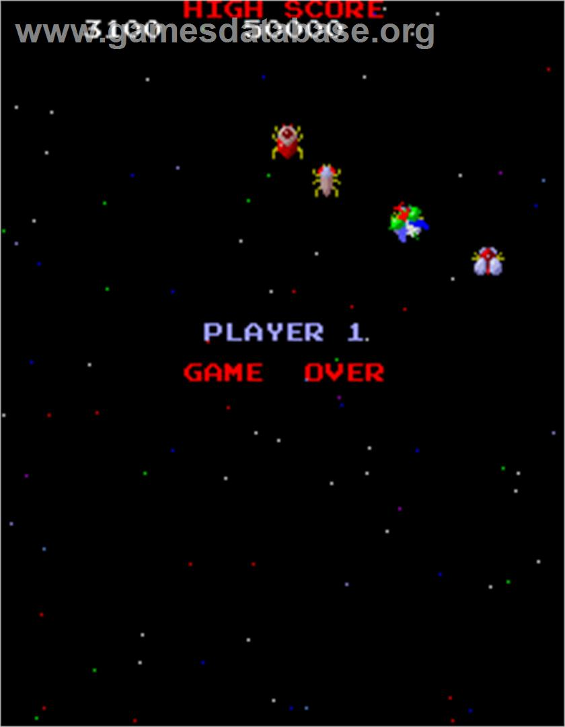

Figure : r2

# Arte

**Galaga** debe tener un fondo oscuro que sea más de tipo espacial para que se pueda apreciar las naves de los alienígenas con colores resaltantes como también la casa estelar del jugador es una nave espacial notoria con colores mas resaltantes y en lo cual estos colores deben ser llamativos al igual que las balas para que no pueda existir conflicto con el fondo oscuro Espacio de desplazamiento/fondo de estrella (generado)

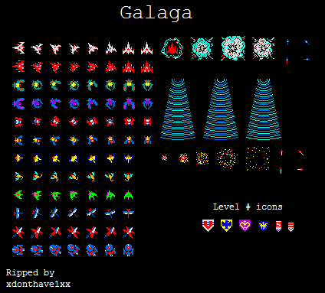

Figure : Sprites

# Audio

Clips de sonido encontrados (http://www.sounds-resource.com/arcade/galagaarrangement/sound/3665/) (la mayoría estaban enprecisa) Compró clips precisos de iTunes por $ 2 Haremos nuestros propios sonidos en bfxr.net para cualquiera que todavía falte.